 | Jan | Fev | Mars | Avr  Suivi Activités | Mai | Juin
1
2
3
4
5
6
7
8
9 |  |  |  |  |  | MARCHE  Zumba  Pilates  Jazz  Natation  MARCHE  Zumba  Pilates  Jazz  Natation
10
11
12
13
14
15
16
17
18
19
20 |  |  |  |  |  | 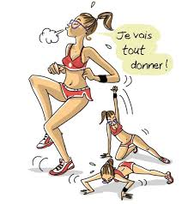
21 |  |  |  |  |  | 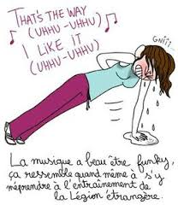
22
23
24
25
26
27
28
29
30
31

 | Jui | Aa | Sep | Oct | Noc | Dec
1
2
3
4
5
6
7
8
9
10
11
12
13
14
15
16
17
18
19
20
21
22
23
24
25
26
27
28
29
30
31

Suivi Activités

